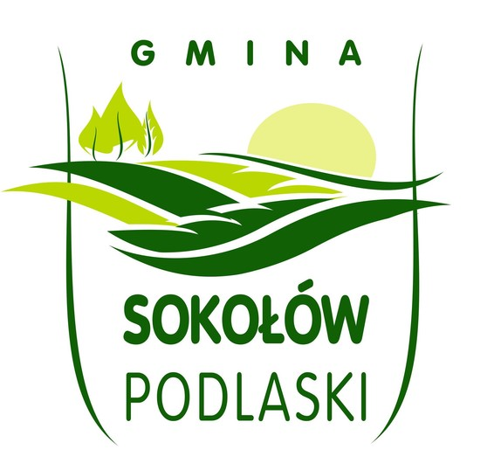
Sokołów Podlaski , 30 listopada 2022 r.
Urząd Gminy Sokołów Podlaski
ul.Wolności 44, 08-300 Sokołów Podlaski
tel. 25/781-26-10, email: ug@gminasokolowpodl.pl
www.gminasokolowpodl.pl

Podstawowa kwota dotacji dla przedszkoli na rok 2022
aktualizacja – październik 2022 r

Na podstawie art. 46 ustawy z dnia 27 października 2017 r. o finansowaniu zadań oświatowych (Dz. U. 2021.1930 t. j. z dnia 2021.12.25 ) Wójt Gminy Sokołów Podlaski ogłasza :
- Podstawowa kwota dotacji, o której mowa w art. 12 ustawy o finansowaniu zadań oświatowych w 2022 r. wynosi 13 080,61 zł.
- Statystyczna liczba:
– uczniów – 143;
- dzieci objętych wczesnym wspomaganiem rozwoju – 0;
- wychowanków lub uczestników zajęć rewalidacyjno – wychowawczych – 0

Wójt Gminy Sokołów Podlaski
/-/ Janusz Kur

Sprawę prowadzi :
Katarzyna Korach
korach.katarzyna@gminasokolowpodl.pl

